淡江時報 第 1199 期
國際學者接連來訪 航太系持續深化全球合作
學習新視界
【本報訊】近期航太系積極參與多項國際交流活動，展現該系在航太領域的專業影響力與全球連結。繼11月初航太系主任蕭富元訪問波蘭後，11月27日與28日相繼有兩位波蘭專家來訪。此外，由航太系承辦，即將於12月2日在高雄展覽館登場的「立方衛星任務設計競賽」，更特別邀請日本九州大學工學研究院航空宇宙工學部門教授陳泓儒擔任評審。蕭富元表示，航太系非常重視與全世界的連結，透過一系列國際交流活動，不僅強化了與各國學者的合作關係，也為師生提供了寶貴的國際視野與學術交流機會。

國家科學及技術委員會日前委託中興大學教授林俊良，於 11 月 2 日至 11 月 8 日前往波蘭華沙參加台波雙邊研討會，尋求加強台波雙邊科技合作。今年研討會主題為航太科技，由於本校航太系過去2年成功發射3次探空火箭，航太系主任蕭富元特別獲邀為訪問團一員，至研討會上簡報台灣與本校探空火箭的發展。會後許多波蘭航太專家對於和本校進行交流有興趣，蕭主任也力邀波蘭學者至本校訪問，深化交流。

11月27日與 28 日兩天，分別有波蘭研究機構 Lukasiewicz 無線電技術科技公司 （ITR）資深研究員 Aleksander Zawada，與波蘭消防大學（Fire University）內政安全所（Internal Security Institute）副教授 Weronika Jakubczak 應蕭富元之邀，至航太系參訪。兩位專家都參訪航太系的太空科技實驗室、無人飛行載具實驗室與能源實驗室，深入了解航太系的教學與研究成果，並就未來在衛星及無人機應用，以及無人機非紅供應鏈等領域的合作進行討論。

此外，航太系今年再度承辦由國家太空中心主辦的「立方衛星任務設計競賽」，「立方衛星任務設計競賽」將吸引國內外各大學團隊參與，特別邀請陳泓儒擔任競賽評審，提升競賽的國際化與專業水準。另擔任國際衛星星系與編隊飛行研討會（International Workshop on Satellite Constellations and Formation Flying , IWSCFF）的籌備委員，協助國家太空中心邀請美國知名軌道力學專家，工程院院士許爾斯（Danial J. Scheeres）來台參加並擔任貴賓。蕭富元表示，許爾斯教授曾於 2019 年受邀至本校擔任熊貓講座的講者，陳泓儒也曾於 113年3月受邀至航太系進行演講與交流，未來將持續深化全球連結，推動航太領域的創新與發展。

隨後，航太系也將由本校榮譽教授馮朝剛與教授陳步偉帶領20位學生，於 12 月 13 日至中國大陸南京航空航天大學參訪，參加「築夢航空」研學活動。
2024/12/05

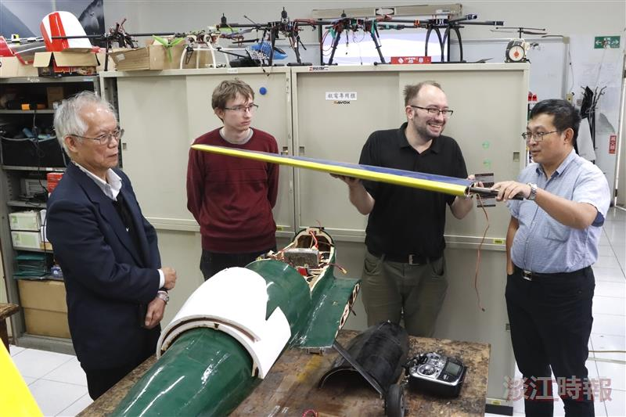
Zawada 研究員（右二）一行參訪航太系無人機實驗室。（攝影／范浩群）

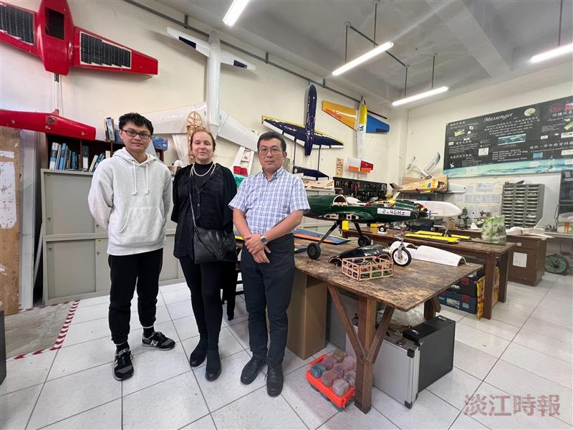
Jakubczak 副教授（中）參訪 UAV 實驗室。（圖／航太系提供）

